# 互斥信号量测试

## 测试目的：

测试互斥信号量是否可以解决优先级翻转问题

## 测试方法：

* 创建三个任务，分别为start_task1、start_task2和key_task.
* 其中start_task1为低优先级任务，主要负责获取互斥信号量，然后用软件模拟占用互斥信号量，开始进行任务调度，然后释放互斥信号量。
* Start_task2为中优先级任务，打印输出任务运行次数
* Key_task为高优先级任务，负责获取互斥信号量，获取到后打印输出以获取。

## 测试结果：

如图 1所示，程序开始先由中优先级任务抢占，然后高优先级任务开始等待获取互斥信号量，获取到后打印输出get mute，而不会被这中间不会被中优先级任务打断。使用完成后释放了互斥信号量，低优先级任务正在使用互斥信号量，所以这个任务的优先级被提升到了与高优先级一样的优先级，所以不会被中优先级打断。然后中优先级任务开始运行。测试完成。

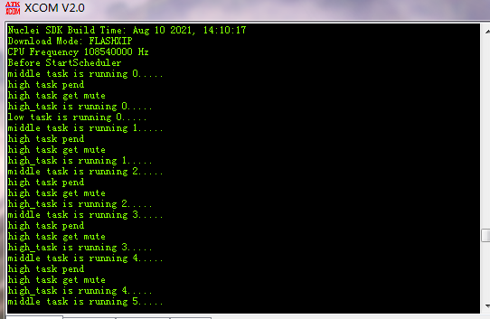

图1